寶桑國中100學年度第一學期 第二次段考試卷 自然與生活科技 七年___班 座號：___ 姓名：__________

一、選擇：(每題2.5分，共70分)
- （ ）維生素D與何者的吸收有關，因此在缺乏時會造成軟骨症？ (A)鈣 (B)鐵 (C)鈉 (D)鉀。
- （ ）如何證實蜂蜜中含有葡萄糖？ (A)蜂蜜可溶解於水中 (B)碘液滴於蜂蜜中將呈藍黑色 (C)本氏液混合蜂蜜後加熱，將呈黃色或橙色 (D)低溫下蜂蜜會凝固。
- （ ）史瑞克晚上吃下200公克的醣類、120公克的蛋白質以及20公克的脂質，則他總共攝取了多少的熱量？ (A)2360大卡 (B)1460大卡 (C)1360大卡 (D)1980大卡。
- （ ）人類在何時不需要能量？ (A)睡覺時 (B)唸書時 (C)運動時 (D)不論何時都需要。
- （ ）宏文利用每天寫飲食日記來達到減肥的目的，某日他的飲食紀錄如下：「早餐：鮮奶一杯、蘋果一顆；午餐：生菜沙拉一盤、醬油拌豆腐一盤、綜合水果汁一杯；晚餐：清蒸魚一塊、炒高麗菜一盤、海藻沙拉一盤、橘子兩顆」。試問宏文當天有哪種養分沒有充分攝取到？ (A)脂質 (B)醣類 (C)蛋白質 (D)水分。
- （ ）酵素具有專一性，請問何謂「專一性」？ (A)一種酵素只能在某一段消化道中發揮作用 (B)一個酵素只能作用一次，不能重複作用 (C)一種酵素只能在某一酸鹼範圍內進行反應 (D)一種酵素只能促進特定物質的反應進行。
- （ ）附圖為兩種酵素活性與溫度的關係圖，則下列何種環境下，能使甲酵素與乙酵素均保有良好的活性？ (A)41℃ (B)32℃ (C)23℃ (D)16℃
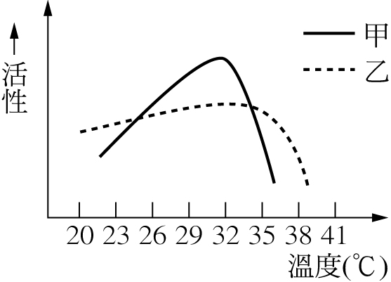
- （ ）美華為了催化某種合成作用，在燒杯中加入5g的酵素及5g的反應物，試問反應後，酵素的重量為多少？ (A)0g (B)2g (C)5g (D)10g
- （ ）關於呼吸作用與光合作用的進行時間，下列敘述何者正確？ (A)呼吸作用只在晚上進行 (B)光反應只在白天進行 (C)暗反應只在晚上進行 (D)光合作用在白天或晚上皆可進行。
- （ ）小華觀察家中水族箱的小魚游泳時，發現水中綠色的水草在陽光下，會有很多氣泡沿葉面產生。試問，此氣泡應為何種氣體？ (A)氧氣 (B)二氧化碳 (C)水蒸氣 (D)氮氣。
- （ ）植物行光合作用可產生葡萄糖，其主要原料為何？ (A)氧氣和水 (B)二氧化碳和水 (C)二氧化碳和氧氣 (D)二氧化碳。
- （ ）下列何者溶解葉綠素的效果最好？ (A)鹽水 (B)熱水 (C)冷水 (D)酒精。
- （ ）植物葉片是會行光合作用的主要構造，葉片上的各個組織，都有各自的功能，關於組織和功能的配對下列何種正確？ (A)葉肉：呼吸作用 (B)葉脈：輸送水分 (C)表皮細胞：光合作用 (D)保衛細胞：保護葉片不受物理性傷害。
- （ ）附圖為葉片橫切面的放大圖，則下列相關敘述何者正確？ (A)甲、戊的細胞內均含有大量的葉綠體及粒線體 (B)光反應的反應物由丁進入植物體內 (C)乙為進行光合作用的主要場所 (D)植物的葉片為組織層級。
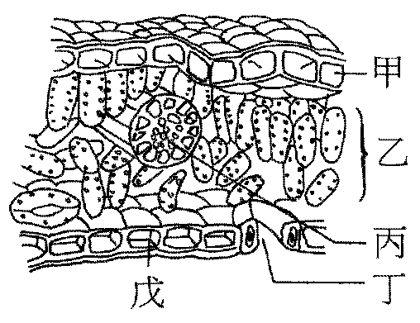
- （ ）關於各種動物的攝食構造，下列何者錯誤？ (A)水螅：鞭毛 (B)牛：臼齒 (C)獅子：犬齒 (D)蝴蝶：管狀口器。
- （ ）在生物細胞內，將小分子轉變成大分子的過程稱作什麼？ (A)合成作用 (B)代謝作用 (C)分解作用 (D)消化作用。
- （ ）附圖為人體消化系統部分示意圖，試問圖中何者所分泌的消化液不含消化酵素？ (A)甲 (B)乙 (C)丁 (D)戊。
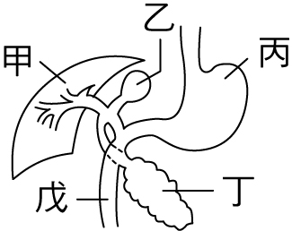
- （ ）附圖為人類腸道示意圖，試問圖中何者是人體主要吸收水分的場所？ (A)甲 (B)乙 (C)丙 (D)丁。
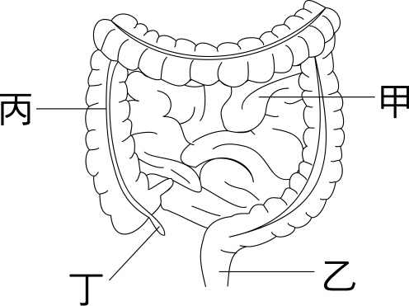
- （ ）附圖為人體的消化系統，下列敘述何者正確？ (A)甲、丙、丁、戊、己、庚均可分泌不同的消化液 (B)己吸收的水量比庚來得多 (C)丁是分解醣類、脂質和蛋白質的主要部位 (D)乙、辛均有推進食物進入下一個消化管的功能。
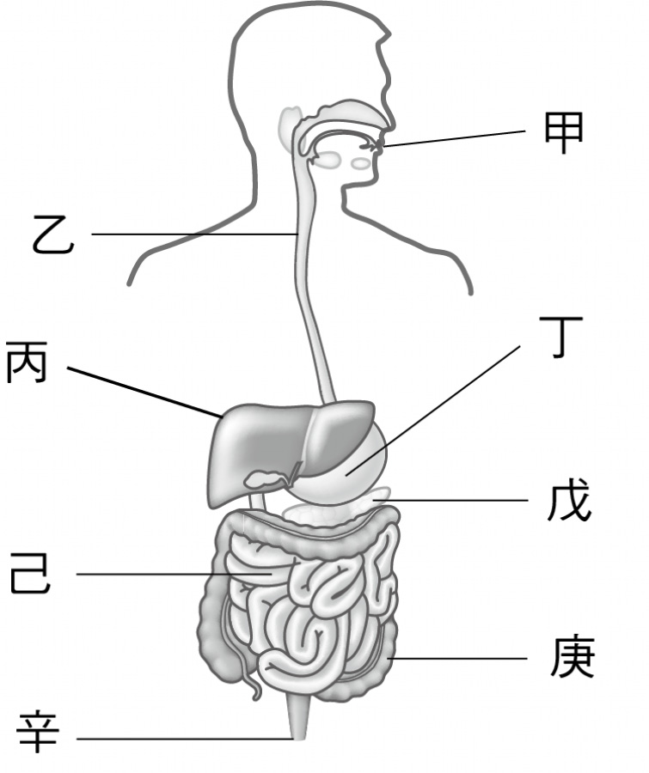
- （ ）附圖為樟樹莖的橫切面，其中哪一個構造可使樟樹的莖逐年加粗？ (A)甲 (B)乙 (C)丙 (D)丁。
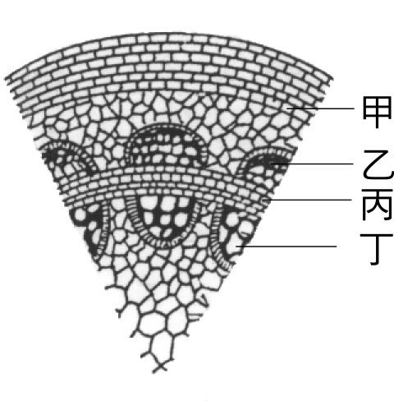
- （ ）木材主要由維管束的什麼細胞堆積而成的？ (A)形成層 (B)木質部 (C)韌皮部 (D)表皮細胞。
- （ ）植物學家較不易從植物的年輪推斷出下列哪一項推論？ (A)植物的年齡 (B)植物生長當時的氣候 (C)植物生長地區土壤的種類 (D)植物過去生長時的氣候變化。
- （ ）如附圖，在水耕芹菜的生長盆中滴加紅墨水，一段時間後，取一葉柄橫切，可見其內部有許多紅色小點，試問這些小點是什麼構造？ (A)維管束 (B)氣孔 (C)葉綠體 (D)年輪。
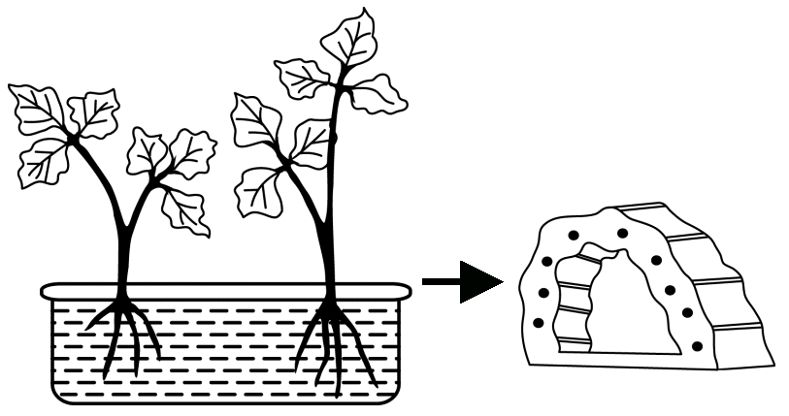
- （ ）植物行「蒸散作用」的主要目的為何？ (A)獲得充足的二氧化碳 (B)去除多餘的養分 (C)構成水分由下而上的運輸途徑 (D)能夠順利釋放氧氣。
- （ ）附圖為人體心臟的結構圖，其中哪一個結構和主動脈連接在一起？
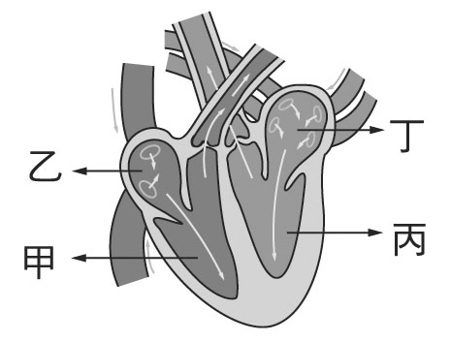
(A)甲 (B)乙 (C)丙 (D)丁。
- （ ）醫生替傷患在手臂的靜脈注射消炎藥劑，此藥劑自手臂到左腳的流動次序排列應該為何？甲.主動脈；乙.上大靜脈；丙.肺靜脈；丁.肺動脈；戊.心臟；己.下肢動脈。 (A)甲→戊→丙→丁→戊→乙→己 (B)乙→戊→丁→丙→戊→甲→己 (C)戊→乙→丁→丙→戊→己→甲 (D)丁→戊→乙→丙→甲→己→戊。
- （ ）SARS（嚴重急性呼吸道症候群）疫情蔓延時人心惶惶，雖然SARS嚴重影響到人體健康，但通常當病原入侵人體時，人體的免疫系統會有防禦措施，如下列哪一種血球能在病原入侵時，會急遽增加以吞噬病原？ (A)紅血球 (B)白血球 (C)血小板 (D)鐮刀型紅血球。
- （ ）老王突然心臟麻痺，亟需對心臟按摩，請問這時應按壓哪一個部位來做按摩的動作？ (A)胸腔右方 (B)胸腔左方 (C)腹腔右方 (D)腹腔左方。

二、題組：(每個答案2.5分，共30分)
- 試根據植物在葉綠體中進行的光合作用，回答下列問題：
( )(29)在光合作用的反應過程中，何種物質既是原料，也是產物？ (A)氧氣 (B)二氧化碳 (C)水 (D)日光。
( )(30)承上題，該物質是藉由附圖中的何種構造進入葉的內部參與反應？ (A)甲 (B)乙 (C)丙 (D)己。
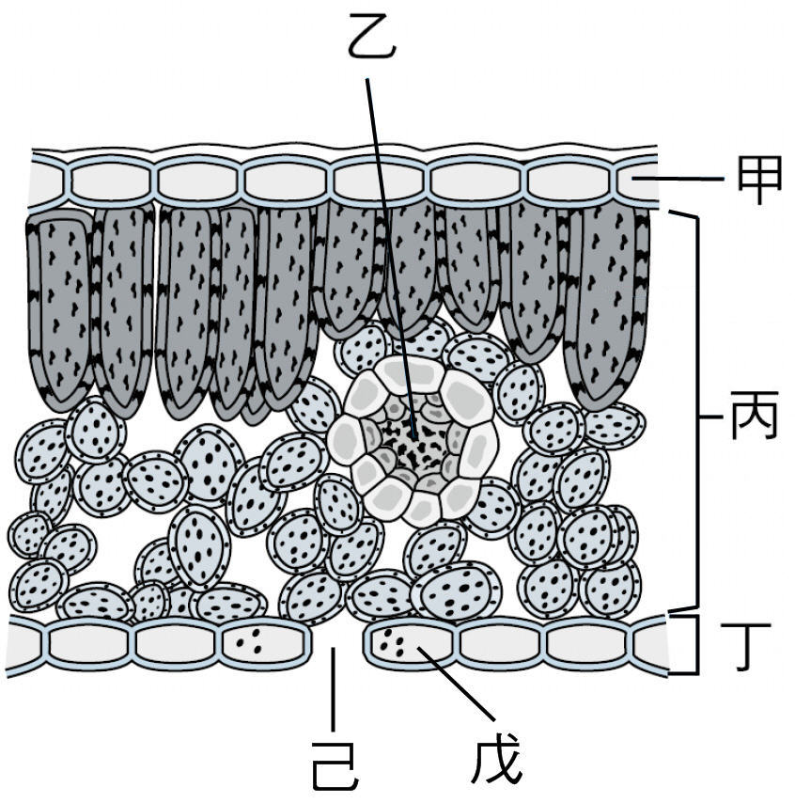
- 下圖為葉綠體中光合作用的模式圖，試根據此圖回答下列問題：
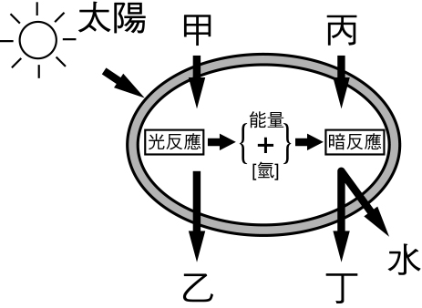
( )(31)圖中的丙物質應該為下列何者？ (A)水 (B)二氧化碳 (C)氧氣 (D)葡萄糖。
( )(32)圖中的哪一種物質會在植物體內轉換成澱粉，並儲存於植物體中？ (A)甲 (B)乙 (C)丙 (D)丁。
- 下圖是人體的消化系統示意圖，試根據此圖回答下列問題：
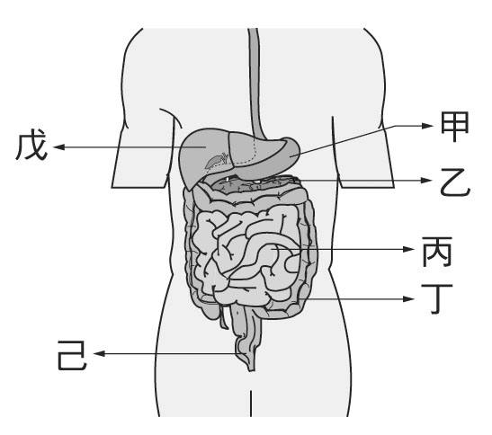
( )(33)沐藍吃了一客牛排，牛排中主要所含的養分會在人體中哪一個部位開始被消化？ (A)甲 (B)乙 (C)丙 (D)丁。
( )(34)承上題，這客牛排所含的養分，要到人體中的哪一個部位才會被充分消化和吸收？ (A)甲 (B)乙 (C)丙 (D)丁。
( )(35)圖中哪些器官會分泌消化液？ (A)甲乙丙戊 (B)甲乙丙丁 (C)甲丙丁戊 (D)甲丙丁己。
- 附圖為一棵多年生木本植物莖的橫切面，試回答下列問題：
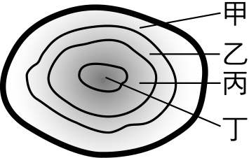
( )(36)若此樹乃西元2000年底砍伐下來，則此樹約是哪一年所種植的？ (A)1985年 (B)1990年 (C)1998年 (D)2000年。
( )(37)圖中哪一層生長的年代最久遠？ (A)甲 (B)乙 (C)丙 (D)丁。
- 附圖為人體三種血管的解剖圖，請看圖回答下列問題：
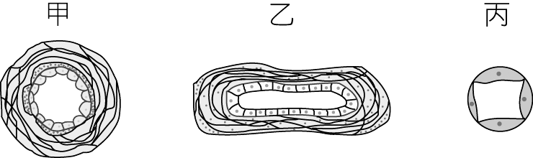
( )(38)血液和細胞進行養分和廢物交換的場所為何？ (A)甲 (B)乙 (C)丙 (D)以上皆可。
( )(39)將全身各處的血液送回心臟的血管是何者？ (A)甲 (B)乙 (C)丙 (D)以上皆可。
( )(40)可讓白血球穿透管壁細胞間隙的是何者？ (A)甲 (B)乙 (C)丙 (D)以上皆可。

